ICS 03.220.50
CCS V 56

MH
中华人民共和国民用航空行业标准
MH/T XXXX—XXXX

行李托盘式分拣机
Baggage tilt tray sorter
（征求意见稿）

在提交反馈意见时，请将您知道的相关专利连同支持性文件一并附上。

XXXX - XX - XX发布
XXXX - XX - XX实施
中国民用航空局 发布

目 次
前言 II
1 范围 1
2 规范性引用文件 1
3 术语和定义 1
4 组成及基本参数 2
4.1 托盘式分拣机 2
4.2 引导线 3
4.3 分拣口 4
5 技术要求 5
5.1 一般要求 5
5.2 专用要求 5
5.3 安全要求 6
5.4 环保要求 6
5.5 环境要求 6
6 试验方法 7
6.1 试验前的准备 7
6.2 一般项目检查 7
6.3 基本参数检测 7
6.4 专用项目检测 8
6.5 安全要求检查 9
6.6 环保检测 9
6.7 环境检测 9
7 检测规范 10
7.1 检测分类 10
7.2 出厂检测 10
7.3 合格性检测 10
8 铭牌、标识、使用说明书、出厂合格证和附件 11
8.1 铭牌 11
8.2 标识 11
8.3 使用说明书 11
8.4 出厂合格证 11
8.5 附件 11
9 包装、运输和贮存 11
9.1 包装 12
9.2 运输 12
9.3 贮存 12

前 言
本文件按照GB/T 1.1—2020《标准化工作导则 第1部分：标准化文件的结构和起草规则》的规定起草。
本文件由中国民用航空局机场司提出。
本文件由中国民航科学技术研究院归口。
本文件起草单位：中国民用航空局第二研究所、民航成都物流技术有限公司。
本文件主要起草人：毛刚、杨秀清、陈翼、唐成生、陶雄均、苏福、王长新、彭源、叶毅、李现春、陈克盛。

行李托盘式分拣机
- 范围
本文件规定了民用机场内行李托盘式分拣机的术语和定义、组成及基本参数、技术要求、试验方法以及检测规范等。
本文件适用于民用机场内行李托盘式分拣机的设计、制造、检验、使用及维护。
- 规范性引用文件
下列文件中的内容通过文中的规范性引用而构成本文件必不可少的条款。其中，注日期的引用文件，仅该日期对应的版本适用于本文件；不注日期的引用文件，其最新版本（包括所有修改单）适用于本文件。
GB/T 191 包装储运图示标志
GB 2894 安全标志及其使用导则
GB/T 3685 输送带 实验室规模的燃烧特性 试验方法
GB/T 3768 声学 声压法测定噪声源声功率级和声能量级 采用反射面上方包络测量面的简易法
GB 5226.1 机械电气安全 机械电气设备 第1部分：通用技术条件
GB/T 7984 普通用途织物芯输送带
GB/T 8923.1 涂覆涂料前钢材表面处理 表面清洁度的目视评定 第1部分：未涂覆过的钢材表面和全面清除原有涂层后的钢材表面的锈蚀等级和处理等级
GB/T 9174 一般货物运输包装通用技术条件
GB/T 9286 色漆和清漆 漆膜的划格试验
GB/T 9770 普通用途钢丝绳芯输送带
GB/T 9969 工业产品使用说明书 总则
GB/T 10595-2017 带式输送机
GB/T 13306 标牌
GB/T 13384 机电产品包装通用技术条件
GB/T 14436 工业产品保证文件 总则
GB 14784 带式输送机 安全规范
GB 18613-2020 电动机能效限定值及能效等级
JB/T 5994 装配通用技术要求
MH/T 5106 民用机场航站楼行李处理系统检测验收规范
- 术语和定义
MH/T 5106 界定的以及下列术语和定义适用于本文件。

托盘式分拣机 tilt tray sorter
通过倾翻托盘的方式分拣行李的设备。

引导线 induction
向托盘式分拣机注入行李的输送线。

翻盘装置 tilt tray device
承载引导线注入的行李，并通过倾翻托盘的方式卸载行李的装置。

小车 carrier
承载翻盘装置，沿环形轨道运行的装置。
- 组成及基本参数
  - 托盘式分拣机
    - 概述
托盘式分拣机由小车首尾相连形成环路，行李经引导线注入，并输送至指定分拣口，通过翻盘装置卸载行李。托盘式分拣机（典型示例见图1）主要由翻盘装置、小车（典型示例见图2）、轨道（典型示例见图3）等组成，翻盘装置由托盘与倾翻机构组成。

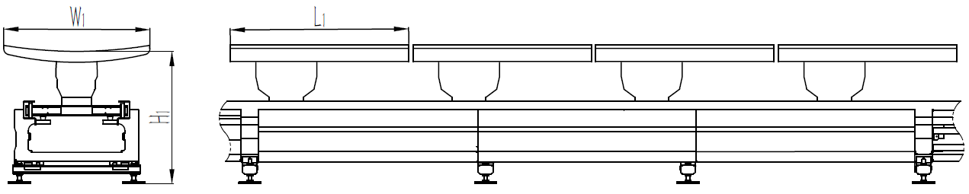

标引序号说明：
L₁——托盘长度；
W₁——托盘宽度；
H₁——输送面高度。

图1 托盘式分拣机典型示例

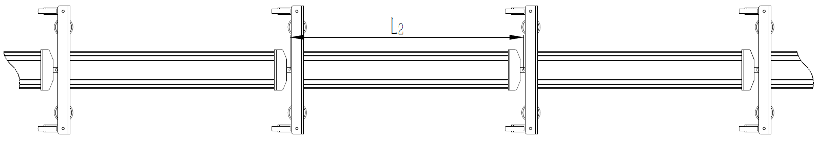
标引序号说明：
L₂——小车节距。
图2 小车典型示例

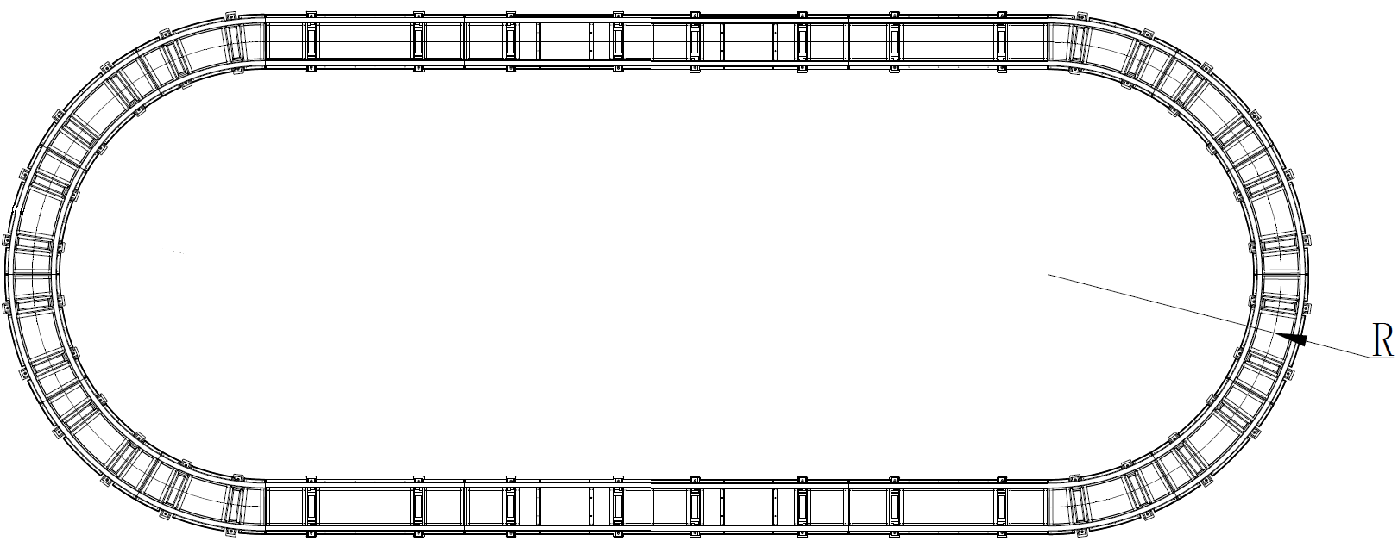
标引序号说明：
R——轨道中心线转弯半径。

图3 轨道典型示例
    - 基本参数
      - 托盘式分拣机应满足表1性能参数要求。
表1 托盘式分拣机性能参数
序号 | 参数名称 | 参数值
1 | 运行速度 | 1.4 m/s～3 m/s
2 | 单个托盘承载能力 | ≥50 kg
3 | 翻盘装置倾翻角度 | 35°～45°
      - 托盘式分拣机应满足表2结构参数要求。
表2 托盘式分拣机结构参数
序号 | 参数名称 | 参数值
1 | 托盘长度L₁ | 1 000 mm～1 350 mm
2 | 托盘宽度W₁ | 900 mm～1 060 mm
3 | 小车节距L₂ | 1250 mm±100 mm
4 | 托盘输送面（最低点）高度H₁ | ≤1 000 mm
5 | 最小转弯半径（轨道中心线）R | ≤4 000 mm
      - 托盘主体宜采用减震能力强的、具有合理摩擦系数的材料。行李在托盘倾翻前，应不发生滑移，托盘倾翻时，应顺利下滑。托盘表面应有便于目视的编号。
      - 倾翻机构应能带动托盘沿运动方向两侧进行倾翻及复位动作，采用电动驱动，且具有锁止功能。
      - 小车在水平位置时，托盘的高度应保持一致。小车连接形成的环路具有调节张紧的功能，宜采用节能环保驱动装置，整个环线备用驱动装置数量应不小于1台。滚轮外圈胎面宜采用具有耐磨且减震低噪性能的材料。
      - 轨道应有保护装置或措施，防止行李或行李带等异物落入轨道。
      - 在托盘运行环线区域两侧，应有防护装置,防止行李掉落伤人。
  - 引导线
    - 概述
引导线主要由多台输送机组成，实现行李的注入（典型示例见图4）。

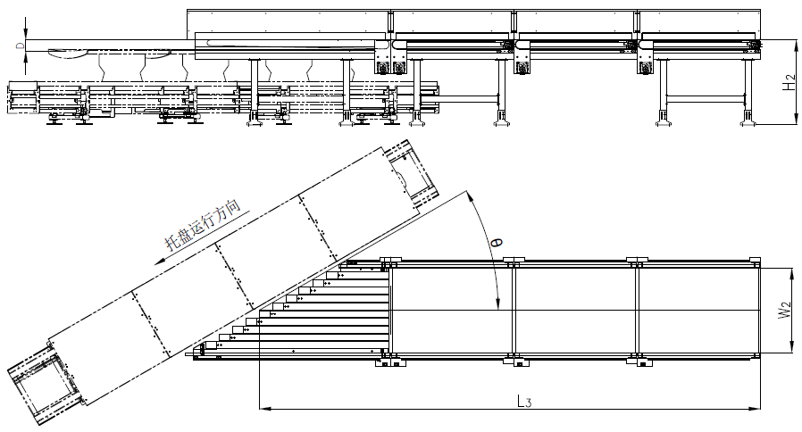

标引编号说明：
L₃——总长度；
W₂——通道宽度；
H₂——皮带面离地高度；
θ——注入角度；
D——皮带面与托盘输送面高度差。

图4 引导线典型示例

    - 基本参数
      - 引导线应满足表3结构参数要求。
表3 引导线结构参数
序号 | 参数名称 | 参数值
1 | 总长度L₃ | ≤9 200 mm
2 | 通道宽度W₂ | ≤1 100 mm
3 | 皮带面离地高度H₂ | ≤1 100 mm
4 | 皮带面与托盘输送面(最低点)高度差D | 50 mm～100 mm
5 | 注入角度θ | 25 °、 30 °、45 °

      - 引导线每小时处理行李能力不低于每小时1200件。
  - 分拣口
接收托盘式分拣机卸载行李的装置（典型示例见图5）。
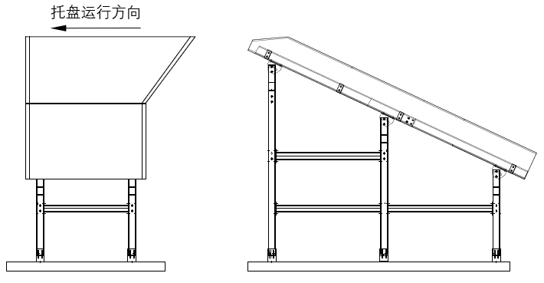

图5 分拣口典型示例
- 技术要求
  - 一般要求
    - 应使用符合国家或行业相关标准要求的零部件，具备相关证明文件及出厂合格证明。 零部件应完好，无局部变形、缺陷及缺损，宜采用具有较强耐老化、抗开裂、抗变形、轻量化、无毒无异味性能的材料，应具备通用性与互换性。关键零部件、器件应提供失效期，外表面不应有明显划痕、磕碰和变形。
    - 零部件无特殊要求时，可采用涂漆或静电粉末喷涂方式进行表面防腐蚀处理。涂装前，金属结构表面应进行除锈处理，除锈质量等级应达到GB/T 8923.1中规定的Sa2 1/2级或St3级要求。采用涂漆方式时，干膜总厚度应不小于75μm；采用静电粉末喷涂方式时，干膜总厚度应不小于60μm。漆膜附着力应符合GB/T 9286中规定的2级要求。涂层不应有针孔、气泡、裂纹、脱落、流挂、漏涂等缺陷。电镀件、氧化件、不锈钢外表面及不涂漆的表面不应粘有油漆。
[来源：GB/T 10595-2017，4.11.1、4.11.2]
    - 机架（机身）应平直整齐、观感良好。支撑结构应牢固可靠，不变形。设备需配置隔振装置，确保设备无明显振动。安装在机架上的运行轨道定位可靠、表面平整光滑，应无翘曲、锐边、毛刺及锈蚀等缺陷，符合JB/T 5994 要求。
    - 设备所使用的输送带应具有阻燃、防霉、无毒、耐磨、环保等特性，宜具有节能、抗静电特性。阻燃性要求符合GB/T 3685或同类标准的相关要求，并提供材料的性能检测结果。根据使用条件，所选的输送带应符合GB/T 7984或GB/T 9770等同类相关标准的规定。输送带硫化接头应符合GB/T 7984、GB/T 9770及输送带行业的相关规定。输送带应完好无损伤、无污物。输送带边缘无因跑偏等原因造成的损坏。
[来源：GB/T 10595-2017，4.8.2、4.8.3]
    - 设备铭牌及其它各类标志、标识应齐全、清晰醒目。
    - 设备结构应布局合理，操作方便，便于检修。
    - 开关、按钮、显示、报警及连锁装置功能正常。
    - 各项操作中，指令与动作一致。
    - 对于高原地区、盐雾地区，设备应考虑海拔高度、气压、盐雾等因素的影响。
  - 专用要求
    - 空载运行
      - 设备启停正常、运行平稳，无异常。
      - 设备在空载时运行正常，控制装置应满足空载运行时所需的各种功能。
    - 满载启动
设备满载启动正常、运行平稳，无异常。
    - 连续运行测试要求
      - 设备应能连续负载运行，运行时间应不低于60 h。
      - 设备在连续运行过程中，电机应无过热现象，减速箱的最高温度不大于80 ℃。
      - 各运动部件的润滑部位润滑良好，无渗漏油现象。
      - 各紧固件连接稳固，无松动。
    - 平均故障修复时间检测要求
托盘和倾翻机构的平均故障修复时间应不大于30 min。
    - 有效运行率要求
整机有效运行率应不低于99.5%。
    - 检测功能要求
托盘式分拣机应具有空托盘检测、注入堵包检测、行李外伸/挂包检测、托盘倾翻复位检测、直线电机防撞检测、首车位置检测（小车位置检测）、小车测速、行李注入托盘之间检测等检测功能。
  - 安全要求
    - 一般要求
      - 凡易对人身造成伤害的部位和运动部件，应按照GB 14784的要求设置安全防护装置和安全标志，并便于观察设备运行状态。
      - 设备应设置由电气开关组成的闭锁/开锁装置(如隔离开关)。在闭锁位置时，设备应不能进行任何操作。
      - 设备应具有急停功能。当出现紧急情况能立即停机。急停装置的设计应使操作者和其他需要启动装置的人员易于操作，急停装置宜采用红色人工复位式蘑菇型按钮，安装位置应明显并防止人员误操作。
      - 整机启动时应具备声光报警功能。
    - 电气安全性要求
      - 保护接地电路的连续性应符合GB 5226.1的相关要求。
      - 所有电路导线和保护接地电路之间的耐压符合GB 5226.1的相关要求。
      - 动力电路导线与保护接地电路之间的绝缘电阻不小于1 MΩ。
      - 所有外露可导电部分都接到保护接地电路上，并且接地电阻小于4 Ω。
      - 电机工业防护等级不低于IP55，绝缘等级不低于B级。
  - 环保要求
    - 设备噪声应不大于70 dB。
    - 减速电机宜不低于GB 18613-2020中2级能效等级。
    - 整机配置减速电机漏油接油装置。
    - 整机具有节能模式。
  - 环境要求
整机应能在环境温度为-10 ℃～50 ℃，相对湿度不大于98%条件下正常工作。有特殊要求的除外。
- 试验方法
  - 试验前的准备
    - 计量器具
检测中所用计量器具应根据参数技术指标进行选择且满足测量精度要求，经检定或校准合格，并在有效期内。
    - 工作电压
工作电压：AC（380±38）V (三相五线制)或AC（220±22）V；工作频率：（50±2.5）Hz。
    - 测试行李类别与规格
测试行李应满足MH/T 5106中用于自动化设备处理的行李规格要求。
  - 一般项目检查
    - 外观检查
按照5.1.1、5.1.3、5.1.4、5.1.5、5.1.6的相关要求进行目视检查和资料查验。
    - 漆膜质量检测
      - 按照5.1.2的相关要求目视检查漆膜外观。
      - 用漆膜厚度测试仪测量干漆膜厚度。
      - 漆膜附着力的试验方法按照GB/T 9286的规定执行。
    - 开关等装置检查
设备处于启动状态下，检查开关、按钮、显示、报警及连锁装置功能。检查动作和指令应一致。
  - 基本参数检测
    - 尺寸测量
用长度测量工具测量设备的长度参数，用角度测量工具测量角度参数。
    - 速度测量
用速度测量工具或通过记录单位时间内运行距离进行换算，测量小车运行速度，速度允差应在设计速度的±5%范围内。
    - 结构形式检查
按照4.1.2.3、4.1.2.5、4.1.2.6、4.1.2.7的结构形式相关要求进行目视检查。
    - 处理能力检测
采用6.1.3中要求的行李类别与规格，检测一定的时间内通过引导线的行李数量，单次检测时间不低于60s，测量次数不低于3次，结果取平均值。处理能力按公式（1）计算。
$G=\text{3600}×\frac{Q}{T_{1}}$ ……………………………………（1）
式中：
—— 处理能力，单位为件每小时；
—— 在T处理时间内，累计处理的行李总数量，单位为件；
—— 处理时间，单位为秒（s）。
  - 专用项目检测
    - 空载运行
检查设备启动后应正常，运行应平稳，无异常。
    - 满载启动
      - 在每个托盘中心位置，放置50 kg行李。
      - 检查设备启动状态，运行应平稳，无异常。
    - 连续运行测试
      - 整机连续运行60 h或分段累计运行但每段连续负载运行时间应不小于8 h。如在试验期间出现滚轮、轴承、直线电机、电机、减速机损坏等情况，试验应重新进行。
      - 检查整机连续运行测试是否满足5.2.3的要求。
    - 平均故障修复时间检测
      - 对托盘、倾翻机构等（小车、直线电机、输送带除外）随机抽取一项模拟进行故障修复并记录平均修复时间。
      - 平均故障修复时间应满足5.2.4和要求。
    - 有效运行率
有效运行率按公式（2）计算：
$η=\frac{T_{2}−t}{T_{2}}×\text{100}\text{\%}$ …………………………………(2)
式中：
$η$——有效运行率；
$T_{2}$——连续运行测试期间整机总测试时间，单位为小时（h）；
$t$——连续运行测试期间整机故障修复时间，单位为小时（h）。

    - 功能要求检查
表4 功能要求检查
检测内容 | 检测方法 | 符合性判定
倾翻与锁止功能 | 采用目测方式进行 | 符合4.1.2.4、5.2.6功能要求规定
空托盘检测功能 | 采用目测方式进行 | 符合4.1.2.4、5.2.6功能要求规定
注入堵包检测功能 | 采用目测方式进行 | 符合4.1.2.4、5.2.6功能要求规定
行李外伸/挂包检测功能 | 在托盘上放置行李，让行李处于外伸/挂包状态 | 符合4.1.2.4、5.2.6功能要求规定
托盘倾翻复位检测功能 | 控制指定托盘倾翻与复位 | 符合4.1.2.4、5.2.6功能要求规定
直线电机防撞检测功能 | 采用目测方式进行 | 符合4.1.2.4、5.2.6功能要求规定
首车位置检测（小车位置检测）功能 | 采用目测方式进行 | 符合4.1.2.4、5.2.6功能要求规定
小车测速功能 | 采用目测方式进行 | 符合4.1.2.4、5.2.6功能要求规定
行李注入托盘之间检测功能 | 在两托盘之间放置行李 | 符合4.1.2.4、5.2.6功能要求规定

  - 安全要求检查
    - 一般要求检查
      - 按照5.3.1.1的要求逐条进行目视检查和资料查验。
      - 检查设备闭锁/开锁装置(如隔离开关)应正常。当在闭锁位置时，设备应无法进行任何操作。
      - 检查急停功能应正常，急停功能复位后整机应运行正常。
      - 检查声光报警功能应正常。
    - 电气安全性检查
      - 检查保护接地电路的连续性应符合GB/T 5226.1的相关要求。
      - 检查电路导线和保护接地电路之间的耐压应符合GB/T 5226.1的相关要求。
      - 检查动力电路导线与保护接地电路之间的绝缘电阻应不小于1 MΩ。
      - 采用接地电阻测试仪测量接地电阻。
      - 查验电机的防护等级应不低于IP55，绝缘等级不低于B级。
  - 环保检测
    - 噪声检测
按照GB/T 3768 的方法对整机噪声进行检测。
    - 环保装置检测
      - 核查电机铭牌中能效等级等参数。
      - 目测检查减速电机应具有接油漏油装置。
    - 节能运行检测
整机在设定时间内无行李导入时，托盘式分拣机停止运行。
  - 环境检测
    - 高温检测
      - 在50 ℃的环境下，电气控制装置和驱动单元静置4 h后，检查电气控制装置和驱动单元应正常工作。
      - 在50 ℃的环境下，输送带、行走轮和导向轮等静置8 h后，检查应未发生热老化、软化、开裂。轴承等机械部件运行应正常，润滑良好。
    - 低温检测
      - 在-10 ℃的环境下，电气控制装置和主要运动部件静置4 h后，检查电气控制装置应正常工作，主要运动部件应正常运行。
      - 在-10 ℃的环境下，输送带、行走轮和导向轮等静置8 h后，检查应未发生脆化、开裂。
    - 工作电压检测
核查试验环境应符合6.1.2要求。
- 检测规范
  - 检测分类
托盘式分拣机的检测分为出厂检测和合格性检测。
  - 出厂检测
    - 设备出厂应逐项检测，经质量检测部门检测合格并签署产品合格证书。
    - 出厂检测项目应符合表5的规定。
    - 出厂检测中若有一项不符合规定，应重新调试、修正、检测，直至合格为止。
  - 合格性检测
    - 有下列情况之一应进行合格性检测：
新产品定型；
停产一年以上恢复生产；
产品的设计、工艺和材料的改变，可能影响产品性能；
出厂检测结果与上次合格性检测结果相比有较大差距；
民航管理部门提出设备符合性检测要求。
    - 合格性检测项目应符合表5的规定。合格性检测项目中若有一项不符合规定，则应对不符合项目重新进行检测，若仍不合格，则该产品不合格。

表5 检测项目
序号 | 项目名称 |  | 出厂检测 | 合格性检测 | 本标准章条号
 |  |  |  |  | 技术要求 | 试验方法
1 | 一般要求 | 外观检查 | △ | △ | 5.1.1、5.1.3~5.1.6 | 6.2.1
2 | 一般要求 | 漆膜质量检查 | △ | △ | 5.1.2 | 6.2.2
3 | 一般要求 | 开关等装置检查 | △ | △ | 5.1.7 | 6.2.3
4 | 专用要求 | 尺寸测量 | △ | △ | 4.1.2.1  4.1.2.2  4.2.2.1 | 6.3.1
5 | 专用要求 | 速度测量 | — | △ | 4.1.2.1 | 6.3.2
6 | 专用要求 | 结构形式检查 | — | △ | 4.1.2.3  4.1.2.5  4.1.2.6 | 6.3.3
7 | 专用要求 | 处理能力检测 | — | △ | 4.2.2.2 | 6.3.4
8 | 专用要求 | 空载运行 | — | △ | 5.2.1 | 6.4.1
9 | 专用要求 | 满载启动 | — | △ | 5.2.2 | 6.4.2
10 | 专用要求 | 连续运行测试 | — | △ | 5.2.3 | 6.4.3
11 | 专用要求 | 平均故障修复时间检测 | — | △ | 5.2.4 | 6.4.4
12 | 专用要求 | 有效运行率检测 | — | △ | 5.2.5 | 6.4.5
13 | 专用要求 | 功能要求检查 | — | △ | 4.1.2.4  5.2.6 | 6.4.6
14 | 安全要求 | 一般要求检查 | △ | △ | 5.3.1 | 6.5.1
15 | 安全要求 | 电气安全要求检查 | — | △ | 5.3.2 | 6.5.2
16 | 环保及节能要求 | 噪声检测 | — | △ | 5.4.1 | 6.6.1
17 | 环保及节能要求 | 环保设施检测 | △ | △ | 5.4.2、5.4.3 | 6.6.2
18 | 环保及节能要求 | 节能运行检测 | — | △ | 5.4.4 | 6.6.3
19 | 环境条件 | 高温检测 | — | △ | 5.5 | 6.7.1
20 | 环境条件 | 低温检测 | — | △ | 5.5 | 6.7.2
21 | 环境条件 | 工作电压检测 | — | △ | 6.1.2 | 6.7.3
注：“△”表示包括该项目，“—”表示不包括该项目。
- 铭牌、标识、使用说明书、出厂合格证和附件
  - 铭牌
托盘式分拣机中设备铭牌符合GB/T 13306中相关要求，应为金属材质且固定在明显位置。
金属铭牌信息应包括：
——产品名称；
——产品型号；
——制造厂名称；
——出厂日期；
——出厂编号；
——外形尺寸；
——额定功率；
——额定电压；
——输送速度；
——信息化识别码（选用）。
  - 标识
    - 标识应包括禁止标志和安全标识，制作符合GB 2894的要求。
    - 紧急停止按钮位置应设置警示标识。
    - 操作按钮位置应有“非操作人员请勿触动”标识，见表6。

表6 标识
中文 | 英文 | 图标标识
非操作人员请勿触动 | DO NOT TOUCH BY NON OPERATOR | 
  - 使用说明书
产品使用说明书应符合GB/T 9969的要求。
  - 出厂合格证
出厂合格证应符合GB/T 14436 的要求。
  - 附件
产品出厂时，宜按使用现场具体环境条件提供易损易耗件和备品备件清单。
- 包装、运输和贮存
  - 包装
    - 根据运输条件，可将设备进行拆分包装。对于分别包装的配件部分应有明显标识。
    - 出厂包装前，应清除所有脏污，保证产品的清洁。
    - 包装应符合GB/T 9174 及GB/T 13384的规定。
    - 对设备金属裸露部位应进行防锈处理，对具有相对运动的零部件应进行固定。
    - 包装尺寸应按照运输的方式相应符合铁路、公路、海运规定的尺寸(长、宽、高)运输要求。
    - 包装宜具有重心、由此起吊等标识，应符合GB/T 191的规定。
  - 运输
在公路运输时，设备的零部件应可拆卸，以满足设备在运输时的尺寸规定。应采取必要的措施防止零部件脱落，建议封闭运输，保证货物运输的安全。在铁路（或水路）运输时，若用吊装方式装卸时，应使用防止损伤产品的吊具。
  - 贮存
设备长期存放时，置于通风、防潮、防尘及有消防设施的场所，并按产品使用说明书的规定进行定期保养。

_______________________________

